
МИНИСТЕРСТВО НАУКИ И ВЫСШЕГО ОБРАЗОВАНИЯ РОССИЙСКОЙ ФЕДЕРАЦИИ
ФЕДЕРАЛЬНОЕ ГОСУДАРСТВЕННОЕ БЮДЖЕТНОЕ
ОБРАЗОВАТЕЛЬНОЕ УЧРЕЖДЕНИЕ ВЫСШЕГО ОБРАЗОВАНИЯ
«ДОНСКОЙ ГОСУДАРСТВЕННЫЙ ТЕХНИЧЕСКИЙ УНИВЕРСИТЕТ»
(ДГТУ)

Факультет «Информатика и вычислительная техника»
Кафедра «Кибербезопасность информационных систем»

Лабораторная работа №6
по дисциплине: «Методы и средства криптографической защиты информации»
На тему «Реализация элементов схемы шифрования Эль-Гамаля»

Выполнил обучающийся гр. ВКБ42
Михайлов Александр Сергеевич

Проверила:
Сафарьян О.А

Ростов-на-Дону
2025
Цель работы: формирование умений шифрования с использованием метода асимметрического шифрования Эль-Гамаля.
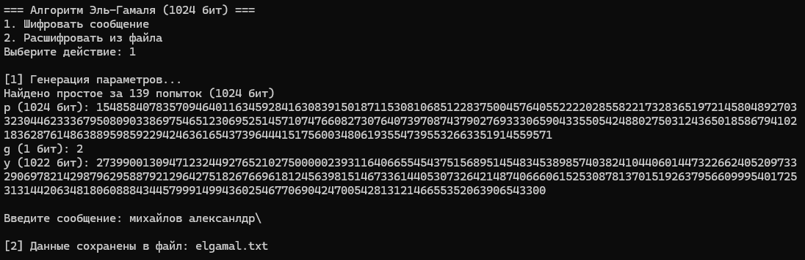
Рисунок 1 – реализация работы программы
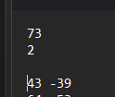
Рисунок 2 – зашифрованное сообщение
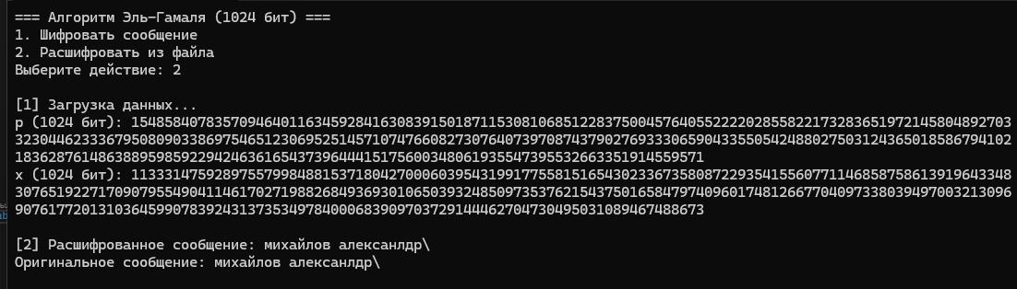
Рисунок 3 – расшифрованние сообщения
Код программы:
using System;
using System.Collections.Generic;
using System.IO;
using System.Numerics;
using System.Security.Cryptography;
using System.Text;

namespace ElGamalFast
{
class Program
{
private const int KEY_SIZE = 1024;
private const int PRIME_CERTAINTY = 10;
private const int MAX_PRIMITIVE_ROOT_TRIES = 50;

static void Main(string[] args)
{
Console.OutputEncoding = Encoding.UTF8;
Console.InputEncoding = Encoding.UTF8;

Console.WriteLine("=== Алгоритм Эль-Гамаля (1024 бит) ===");
Console.WriteLine("1. Шифровать сообщение");
Console.WriteLine("2. Расшифровать из файла");
Console.Write("Выберите действие: ");

var choice = Console.ReadLine();

if (choice == "1") EncryptMode();
else if (choice == "2") DecryptMode();
else Console.WriteLine("Некорректный выбор.");
}

static void EncryptMode()
{
try
{
Console.WriteLine("\n[1] Генерация параметров...");
using (var rng = RandomNumberGenerator.Create())
{
BigInteger p = GeneratePrime(KEY_SIZE, rng);
BigInteger g = FindPrimitiveRootFast(p, rng);
BigInteger x = GeneratePrivateKey(p, rng);
BigInteger y = BigInteger.ModPow(g, x, p);

Console.WriteLine($"p ({BitLength(p)} бит): {p}");
Console.WriteLine($"g ({BitLength(g)} бит): {g}");
Console.WriteLine($"y ({BitLength(y)} бит): {y}");

Console.Write("\nВведите сообщение: ");
string message = Console.ReadLine();
byte[] messageBytes = Encoding.UTF8.GetBytes(message);

var encrypted = EncryptMessage(messageBytes, p, g, y, rng);

SaveToFile("elgamal.txt", p, x, encrypted, message);
Console.WriteLine("\n[2] Данные сохранены в файл: elgamal.txt");
}
}
catch (Exception ex)
{
Console.WriteLine($"Ошибка: {ex.Message}");
}
}

static void DecryptMode()
{
try
{
Console.WriteLine("\n[1] Загрузка данных...");
var (p, x, encrypted, originalMessage) = LoadFromFile("elgamal.txt");
Console.WriteLine($"p ({BitLength(p)} бит): {p}");
Console.WriteLine($"x ({BitLength(x)} бит): {x}");

List<byte> decryptedBytes = new List<byte>();
foreach (var pair in encrypted)
{
BigInteger exponent = p - 1 - x;
BigInteger aInv = BigInteger.ModPow(pair.Item1, exponent, p);
BigInteger m = (pair.Item2 * aInv) % p;
decryptedBytes.Add((byte)m);
}

string decrypted = Encoding.UTF8.GetString(decryptedBytes.ToArray());
Console.WriteLine($"\n[2] Расшифрованное сообщение: {decrypted}");
Console.WriteLine($"Оригинальное сообщение: {originalMessage}");
}
catch (Exception ex)
{
Console.WriteLine($"Ошибка: {ex.Message}");
}
}

static BigInteger GeneratePrime(int bits, RandomNumberGenerator rng)
{
BigInteger candidate;
int attempts = 0;

do
{
candidate = rng.NextBigInteger(BigInteger.Pow(2, bits - 1), BigInteger.Pow(2, bits));
candidate |= 1;
attempts++;
} while (!IsProbablePrime(candidate, PRIME_CERTAINTY));

Console.WriteLine($"Найдено простое за {attempts} попыток ({bits} бит)");
return candidate;
}

static bool IsProbablePrime(BigInteger n, int k)
{
if (n < 2) return false;
if (n == 2 || n == 3) return true;
if (n % 2 == 0) return false;

BigInteger d = n - 1;
int s = 0;
while (d % 2 == 0)
{
d /= 2;
s++;
}

using (var rng = RandomNumberGenerator.Create())
{
for (int i = 0; i < k; i++)
{
BigInteger a = rng.NextBigInteger(2, n - 2);
BigInteger x = BigInteger.ModPow(a, d, n);
if (x == 1 || x == n - 1) continue;

bool prime = false;
for (int r = 1; r < s; r++)
{
x = BigInteger.ModPow(x, 2, n);
if (x == 1) break;
if (x == n - 1)
{
prime = true;
break;
}
}
if (!prime) return false;
}
}
return true;
}

static BigInteger FindPrimitiveRootFast(BigInteger p, RandomNumberGenerator rng)
{
BigInteger pMinus1 = p - 1;
var factors = new HashSet<BigInteger> { 2, pMinus1 / 2 };

foreach (BigInteger g in new[] { 2, 3, 5, 6, 7, 10 })
{
if (g >= p) continue;
if (CheckPrimitiveRoot(g, pMinus1, factors, p))
return g;
}

for (int i = 0; i < MAX_PRIMITIVE_ROOT_TRIES; i++)
{
BigInteger g = rng.NextBigInteger(2, p - 1);
if (CheckPrimitiveRoot(g, pMinus1, factors, p))
return g;
}

throw new Exception("Не удалось найти первообразный корень");
}

static bool CheckPrimitiveRoot(BigInteger g, BigInteger pMinus1,
HashSet<BigInteger> factors, BigInteger p)
{
foreach (var factor in factors)
{
if (BigInteger.ModPow(g, pMinus1 / factor, p) == 1)
return false;
}
return true;
}

static List<Tuple<BigInteger, BigInteger>> EncryptMessage(
byte[] message, BigInteger p, BigInteger g, BigInteger y, RandomNumberGenerator rng)
{
var encrypted = new List<Tuple<BigInteger, BigInteger>>();
foreach (byte m in message)
{
BigInteger k = rng.NextBigInteger(2, p - 2);
BigInteger a = BigInteger.ModPow(g, k, p);
BigInteger b = (BigInteger.ModPow(y, k, p) * m) % p;
encrypted.Add(Tuple.Create(a, b));
}
return encrypted;
}

static BigInteger GeneratePrivateKey(BigInteger p, RandomNumberGenerator rng)
{
return rng.NextBigInteger(2, p - 2);
}

static void SaveToFile(string path, BigInteger p, BigInteger x,
List<Tuple<BigInteger, BigInteger>> encrypted, string message)
{
using (StreamWriter sw = new StreamWriter(path, false, Encoding.UTF8))
{
sw.WriteLine(p.ToString());
sw.WriteLine(x.ToString());
sw.WriteLine(message);
foreach (var pair in encrypted)
{
sw.WriteLine($"{pair.Item1} {pair.Item2}");
}
}
}

static (BigInteger p, BigInteger x, List<Tuple<BigInteger, BigInteger>> encrypted, string message)
LoadFromFile(string path)
{
List<Tuple<BigInteger, BigInteger>> encrypted = new List<Tuple<BigInteger, BigInteger>>();
using (StreamReader sr = new StreamReader(path, Encoding.UTF8))
{
BigInteger p = BigInteger.Parse(sr.ReadLine());
BigInteger x = BigInteger.Parse(sr.ReadLine());
string message = sr.ReadLine();
string line;
while ((line = sr.ReadLine()) != null)
{
string[] parts = line.Split(' ');
encrypted.Add(Tuple.Create(
BigInteger.Parse(parts[0]),
BigInteger.Parse(parts[1]))
);
}
return (p, x, encrypted, message);
}
}

static int BitLength(BigInteger n)
{
return (int)Math.Ceiling(BigInteger.Log(n, 2));
}
}

public static class Extensions
{
public static BigInteger NextBigInteger(
this RandomNumberGenerator rng,
BigInteger minValue,
BigInteger maxValue)
{
BigInteger range = maxValue - minValue;
byte[] bytes = new byte[range.ToByteArray().Length + 1];
BigInteger result;

do
{
rng.GetBytes(bytes);
bytes[bytes.Length - 1] = 0;
result = new BigInteger(bytes);
} while (result >= range);

return result + minValue;
}
}
}

